Рабочий лист алгебра 9 класс Дата урока: 22.04.20
Неравенства. | Неравенства. | Система неравенств.
 | Внимание: знак неравенства поменяли, так как делили на  отрицательное число. | 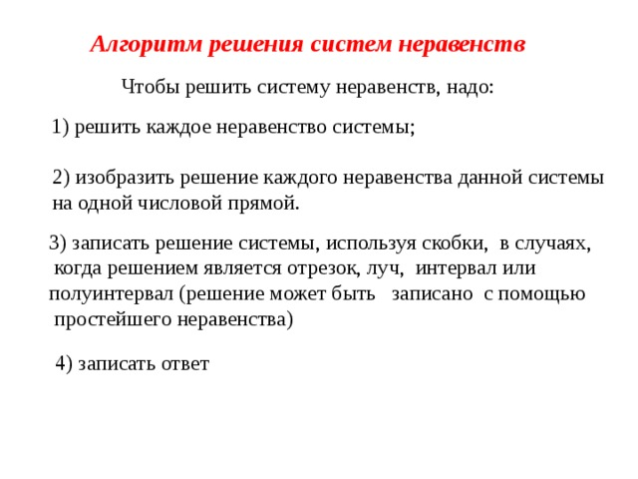

Тема урока | Повторение. Решение неравенств с одной переменной. Решение систем неравенств с одной переменной.
Теоретическая часть | - Запиши в тетради: число, тема урока  - Повторим, как решают линейные неравенства и системы линейных неравенств.  - Рассмотри примеры решения неравенств.  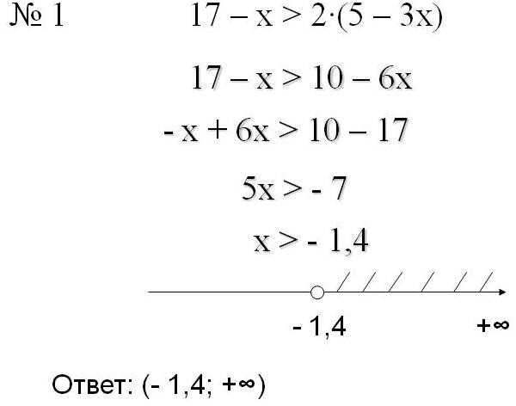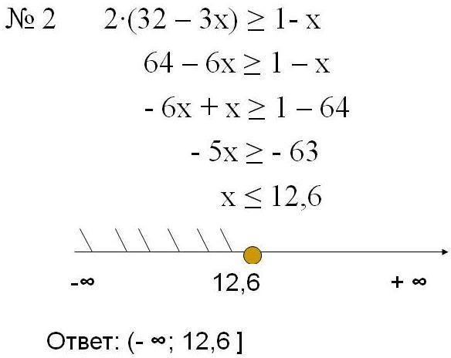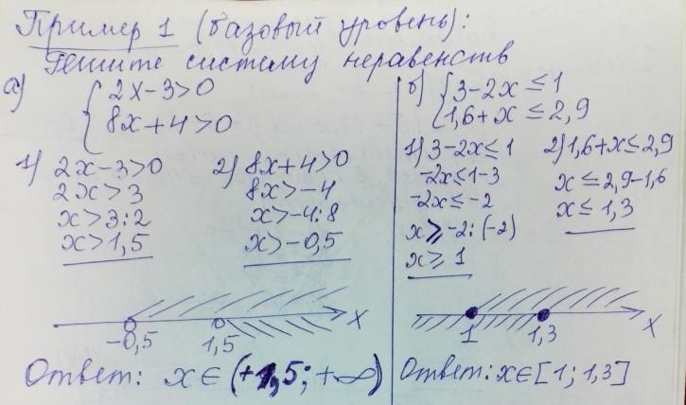
Практическая часть | Выполни письменно (аккуратно, подробно, с решением) в тетради задания и пришли учителю на проверку.
Сборник ОГЭ (выполни задания по образцу)

№ 15 вариант 1,3,7,11, 27
Контроль | Если при выполнении заданий у вас появились вопросы, то вы можете связаться с учителем любым удобным способом. Решения заданий прислать учителю на проверку до 16.00 ч сегодня.

